МИНИСТЕРСТВО ОБРАЗОВАНИЯ РЕСПУБЛИКИ БЕЛАРУСЬ
УЧРЕЖДЕНИЕ ОБРАЗОВАНИЯ
“БРЕСТСКИЙ ГОСУДАРСТВЕННЫЙ ТЕХНИЧЕСКИЙ УНИВЕРСИТЕТ”
Кафедра «Интеллектуальные информационные технологии»

ЛАБОРАТОРНАЯ РАБОТА №3
по дисциплине «Аппаратное и программное обеспечение сетей» за 5 семестр
Тема: «АНАЛИЗ СЕТЕВОГО ТРАФИКА И ПРОТОКОЛОВ НА БАЗЕ WIRESHARK»

Выполнил:
Студент ФЭИС
Группы ИИ-28
Клименко М.С.
(1 подгруппа)

Проверил:
Кулик А.Д.

Брест 2026

Цель: Изучить краткие теоретические сведения по возможностям, приемам работы с программой Wireshark и выполнить несколько практических заданий для работы с программой.
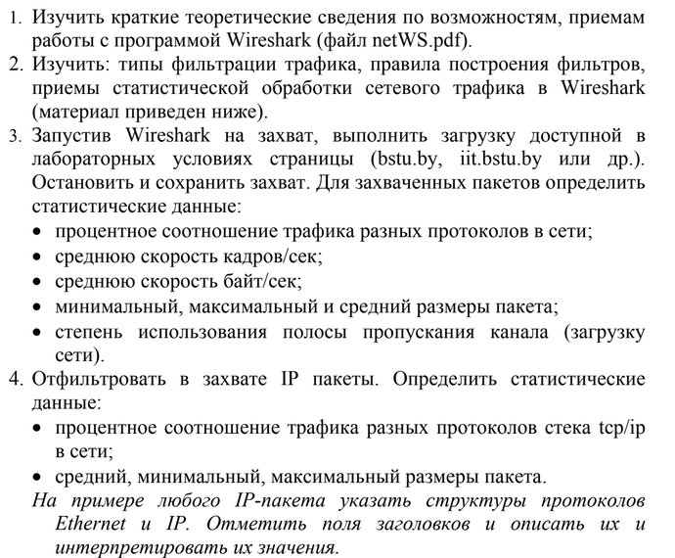

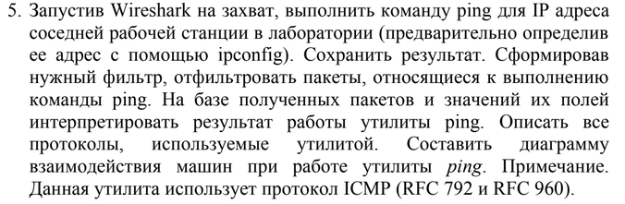
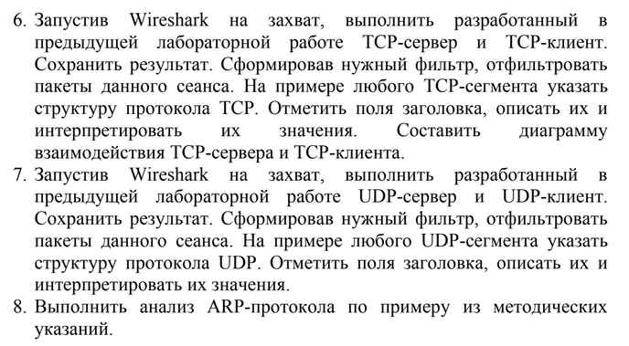
3. Сайт dota2.com
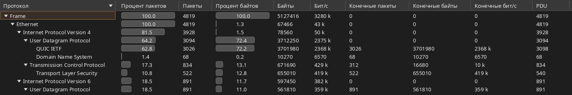
Процентное соотношение трафика разных протоколов сети:
- IPv4: 81.5% (UDP: 64.2%, TCP: 17.3%)
- IPv6: 18.5% (UDP: 18.5%)

Средние скорости (pps – кадров/c [385.3], bytes/s – байт/c [410 000]):
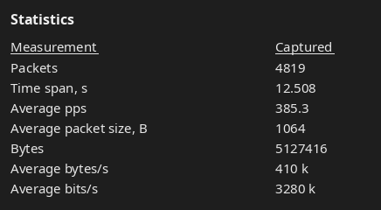

Размеры пакетов (Average – средний [1064.00], Min Val и Max Val – минимальный и максимальный соответственно [54] и [8960]):
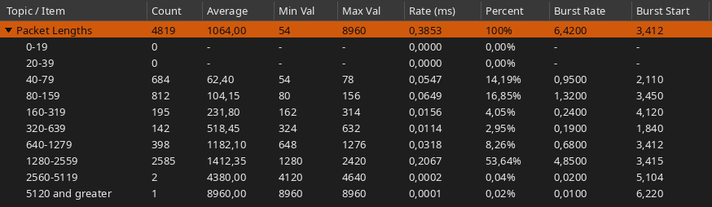

Загрузка сети:
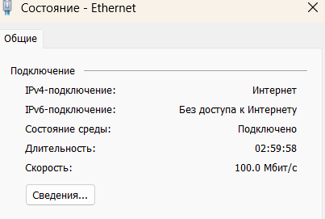

Загрузка = [средняя скорость (бит/c) ÷ пропускная способность канала (бит/c)] x 100% = 3 280 000 ÷ 100 000 000 x 100% = 3,28%

4. Процентное соотношение трафика:
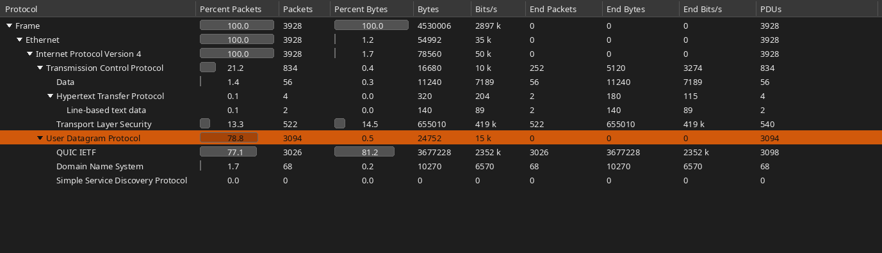

В стеке протоколов TCP/IP (IPv4) протокол UDP занимает 78.8% трафика (в основном QUIC IETF – 77.1%, DNS – 1.7%), а протокол TCP занимает 21.2% трафика (из них TLS – 13.3%).

Средний, минимальный и максимальный размеры пакета (средний – 1064.00 байт, минимальный – 54 байта, максимальный – 8960 байт):
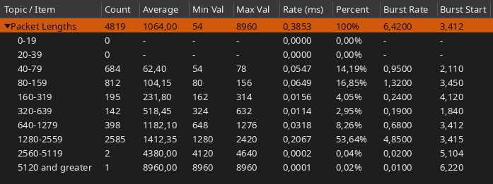

Структуры протоколов Ethernet и IPv4 на примере пакета Client Hello (dota2.com):

Ethernet:

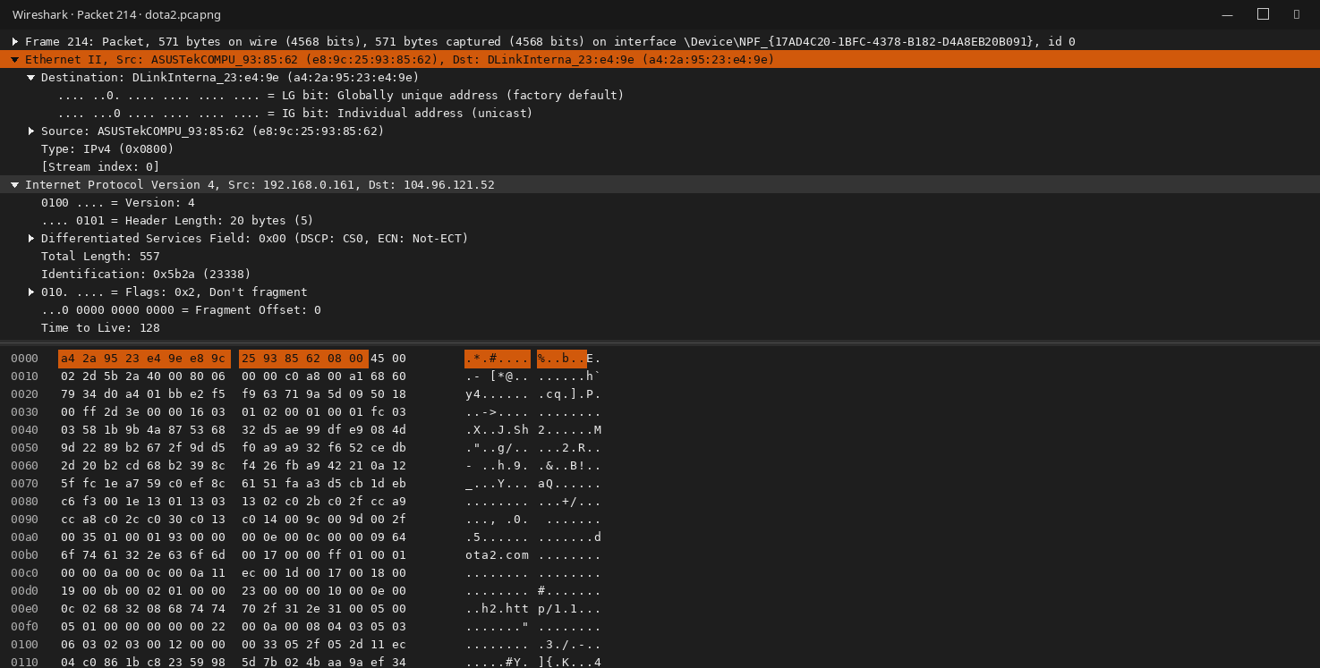
Структура и поля заголовка Ethernet II (14 байт):
• Destination (MAC-адрес получателя, 6 байт): DLinkInterna_23:e4:9e [a4 2a 95 23 e4 9e] — аппаратный адрес маршрутизатора локальной сети; биты LG = 0 (глобально уникальный фабричный адрес), IG = 0 (индивидуальный unicast-адрес).
• Source (MAC-адрес отправителя, 6 байт): ASUSTekCOMPU_93:85:62 [e8 9c 25 93 85 62] — аппаратный адрес сетевого интерфейса рабочей станции.
• Type / EtherType (Тип протокола, 2 байта): IPv4 (0x0800) [08 00] — указывает, что в поле данных кадра Ethernet инкапсулирован пакет сетевого уровня IPv4.

IPv4:
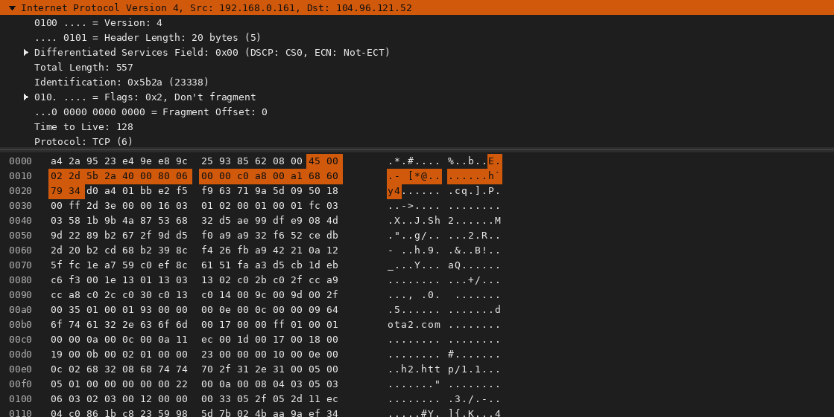
Структура и поля заголовка IPv4 (20 байт):
• Version (Версия протокола, 4 бита): 4 [0100, полубайт 4 в 0x45] — идентифицирует протокол IP четвёртой версии (IPv4).
• Header Length / IHL (Длина заголовка, 4 бита): 20 bytes (5) [0101, полубайт 5 в 0x45] — длина заголовка составляет 5 четырёхбайтных слов (5 × 4 = 20 байт), дополнительные опции отсутствуют.
• Differentiated Services Field (Тип обслуживания, 1 байт): 0x00 (DSCP: CS0, ECN: Not-ECT) [00] — стандартный класс обслуживания без приоритезации и без уведомлений о перегрузке.
• Total Length (Общая длина пакета, 2 байта): 557 байт [02 2d] — суммарный размер IP-пакета: 20 байт заголовка IP + 20 байт заголовка TCP + 517 байт полезной нагрузки TLS Client Hello (SNI: dota2.com).
• Identification (Идентификатор пакета, 2 байта): 0x5b2a (23338) [5b 2a] — уникальный номер пакета, используемый при сборке фрагментированных датаграмм.
• Flags (Флаги фрагментации, 3 бита) и Fragment Offset (Смещение, 13 бит): Flags = 0x2 (Don't fragment), Offset = 0 [40 00] — установлен бит запрета фрагментации (DF = 1), пакет передаётся целиком.
• Time to Live / TTL (Время жизни, 1 байт): 128 [80] — максимальное допустимое число переходов через маршрутизаторы (128 — стандартное начальное значение для ОС Windows).
• Protocol (Протокол верхнего уровня, 1 байт): TCP (6) [06] — указывает, что внутри поля данных IP-пакета находится сегмент протокола TCP.
• Header Checksum (Контрольная сумма заголовка, 2 байта): 0x0000 (unverified) [00 00] — расчёт контрольной суммы делегирован сетевому адаптеру (механизм Checksum Offload).
• Source Address и Destination Address (IP-адреса, по 4 байта): Src = 192.168.0.161 [c0 a8 00 a1] (локальный адрес рабочей станции), Dst = 104.96.121.52 [68 60 79 34] (публичный IPv4-адрес сервера dota2.com).
5.
IP: 100.70.112.65

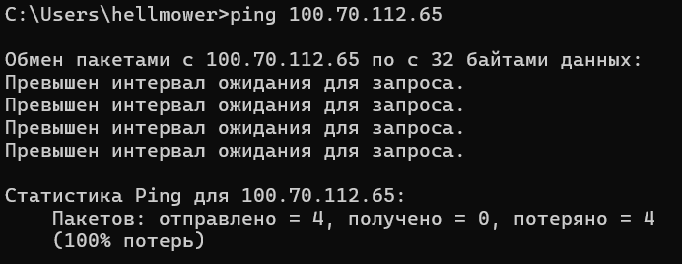
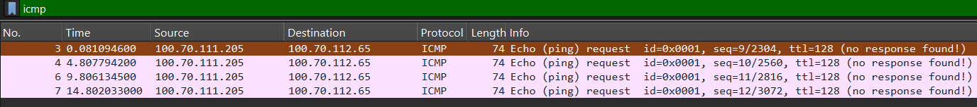

С узла 100.70.111.205 выполнена команда ping 100.70.112.65. В захвате четыре ICMP-пакета Echo Request (type 8), а пакетов Echo Reply (type 0) нет. Wireshark у каждого запроса пишет no response found. Это совпадает с выводом утилиты: отправлено 4, получено 0, потеряно 4 (100%), на каждый запрос «Превышен интервал ожидания». Значит, узел 100.70.112.65 на запросы не ответил: он выключен или недоступен, либо ICMP блокируется межсетевым экраном.

Анализ полей захваченных пакетов утилиты ping (ICMP):
• Length (Общая длина кадра): 74 байта — складывается из 14 байт заголовка Ethernet II, 20 байт заголовка IPv4, 8 байт заголовка ICMP и 32 байт тестовых данных.
• Protocol (Поле протокола в IPv4): 1 — указывает на инкапсуляцию управляющего протокола ICMP непосредственно внутри IP-пакета.
• TTL (Время жизни пакета): 128 — базовое значение по умолчанию для сетевого стека ОС Windows (отправитель работает под управлением Windows).
• Type / Code (Тип и код ICMP-сообщения): Type = 8, Code = 0 — эхо-запрос проверки доступности узла (Echo Request).
• Identifier (Идентификатор сеанса): 0x0001 — фиксированный номер процесса ping во всех четырёх запросах, по которому ОС сопоставляет входящие ответы.
• Sequence Number (Порядковый номер): 9, 10, 11, 12 (в LE-представлении: 2304, 2560, 2816, 3072) — увеличивается на 1 с каждым отправленным эхо-запросом.
• Data (Полезная нагрузка) и Интервал отправки: 32 байта служебной последовательности (должна вернуться в Echo Reply без изменений); интервал между отправками составляет ~5 с (4 с таймаут ожидания ответа + 1 с пауза).

Используемые протоколы
- Ethernet II (канальный уровень): доставка кадра между MAC-адресами в локальной сети, в поле Type значение 0x0800 (внутри IPv4).
- ARP (если есть в захвате, обычно первые кадры перед ICMP): определяет MAC-адрес по IP-адресу, чтобы сформировать Ethernet-кадр.
- IPv4 (сетевой уровень): адресация узлов (источник и получатель), поле TTL, поле Protocol = 1.
- ICMP (RFC 792): служебный протокол для диагностики сети. Передаётся прямо внутри IP, без TCP/UDP и без портов. Сообщения Echo Request (8) и Echo Reply (0) проверяют доступность узла и время отклика.

Диаграмма взаимодействия узлов при работе утилиты ping:
┌────────────────────────┐ ┌────────────────────────┐
│ Рабочая станция A │ │ Удалённый узел B │
│ IP: 100.70.111.205 │ │ IP: 100.70.112.65 │
└───────────┬────────────┘ └───────────┬────────────┘
│ 1. ICMP Echo Request (type=8, id=0x0001, seq=9)│
├────────────────────────────────────────────────>│
│ ... превышен интервал ожидания (4 с) ... ✕ (ответа нет)
│ 2. ICMP Echo Request (type=8, id=0x0001, seq=10)
├────────────────────────────────────────────────>│
│ ... превышен интервал ожидания (4 с) ... ✕ (ответа нет)
│ 3. ICMP Echo Request (type=8, id=0x0001, seq=11)
├────────────────────────────────────────────────>│
│ ... превышен интервал ожидания (4 с) ... ✕ (ответа нет)
│ 4. ICMP Echo Request (type=8, id=0x0001, seq=12)
├────────────────────────────────────────────────>│
│ ... превышен интервал ожидания (4 с) ... ✕ (ответа нет)
┴ ┴
Статистика Ping: отправлено = 4, получено = 0, потеряно = 4 (100% потерь)

6.
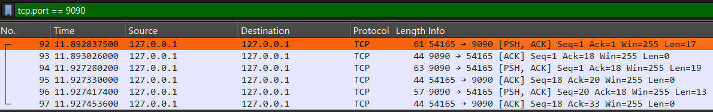
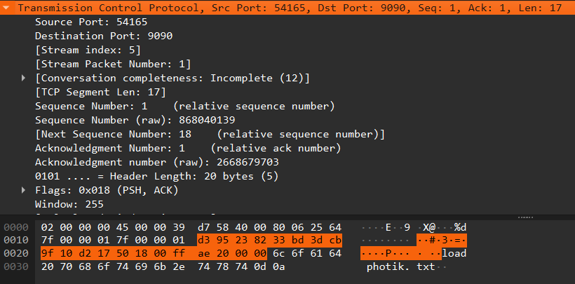

Поля TCP-заголовка
• Source Port (Порт отправителя, 2 байта): 54165 [d3 95] — динамический (эфемерный) порт, выделенный операционной системой процессу TCP-клиента.
• Destination Port (Порт назначения, 2 байта): 9090 [23 82] — локальный порт, на котором TCP-сервер прослушивает входящие подключения.
• Sequence Number (Номер последовательности, 4 байта): 1 (raw: 868040139) [33 bd 3d cb] — номер первого байта передаваемых данных в текущем сегменте.
• Acknowledgment Number (Номер подтверждения, 4 байта): 1 (raw: 2668679703) [9f 10 d2 17] — номер следующего байта, который клиент ожидает получить от сервера.
• Header Length (Длина заголовка, 4 бита): 20 bytes (5) [5 в байте 0x50] — базовый размер заголовка TCP (5 × 4 = 20 байт) без дополнительных опций.
• Flags (Управляющие флаги, 12 бит): 0x018 (PSH, ACK) [18] — флаг PSH предписывает немедленно передать данные приложению без буферизации; флаг ACK подтверждает актуальность поля Acknowledgment.
• Window (Размер окна приёма, 2 байта): 255 [00 ff] — объём буфера приёма клиента в байтах (без учёта коэффициента масштабирования окна).
• Checksum (Контрольная сумма, 2 байта) и Urgent Pointer (Указатель срочности, 2 байта): Checksum = 0xae20 [ae 20], Urgent Pointer = 0 [00 00] (флаг URG не установлен, срочные данные отсутствуют).
• Payload (Полезная нагрузка сегмента, 17 байт): строка команды «load photik.txt\r\n» [6c 6f 61 64 ...], отправленная клиентом серверу.
- Next Sequence Number = 18 = Seq 1 + 17 байт данных. Сервер подтвердит этот сегмент пакетом с Ack = 18.
- Длина: IP Total Length (00 39 = 57) = 20 (IP) + 20 (TCP) + 17 (данные).
- Frame Length = 61 = 4 (loopback-заголовок) + 57.
- Адреса 7f 00 00 01 = 127.0.0.1 и у отправителя, и у получателя: клиент и сервер на одном компе.
- Ethernet-заголовка нет. Первые 4 байта 02 00 00 00 это заголовок loopback-интерфейса (2 = AF_INET), за ним сразу идёт IP (45 00). MAC-адресов у loopback нет. Так и напиши, если спросят, куда делся Ethernet.
- Сегмент 1-й в потоке: Stream Packet Number = 1 и Conversation completeness = Incomplete (12). Wireshark не видел рукопожатие, потому что захват начался уже после соединения. Относительный Seq = 1 получился потому, что Wireshark считает от первого увиденного пакета. В нормальном захвате у SYN относительный Seq = 0, а у первых данных 1.
- Checksum: unverified. Wireshark не проверил сумму, потому что на loopback сетевая карта её не считает (checksum offload). Это не ошибка.
- Window size scaling factor: -1 (unknown). Это уточнение к моему прошлому ответу. Масштаб окна согласуется в SYN-пакете, а его в захвате нет, поэтому Wireshark не знает коэффициент и показывает Calculated window size = 255. Реальное окно может быть больше. В отчёте напиши, что значение дано без учёта масштабирования, потому что рукопожатие не захвачено.
- Conversation completeness: Incomplete (12) подтверждает то же самое: в потоке нет SYN и FIN.
- Поля в квадратных скобках (Stream index, TCP Segment Len, Next Sequence Number, Timestamps, Contiguous Streams, Checksum Status) в самом заголовке не передаются. Их считает Wireshark для удобства, и в таблице структуры заголовка их не указывай. Next Sequence Number = 18 пригодится в пояснении (1 + 17).
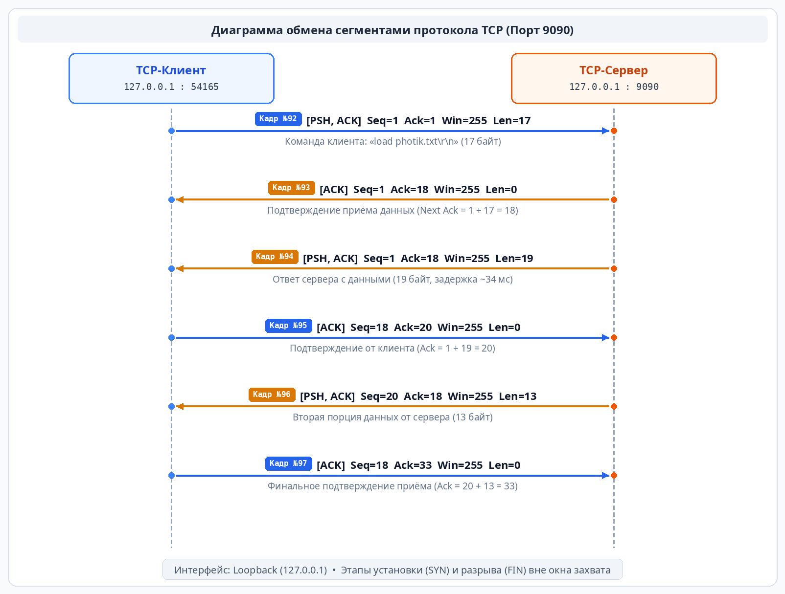
7.
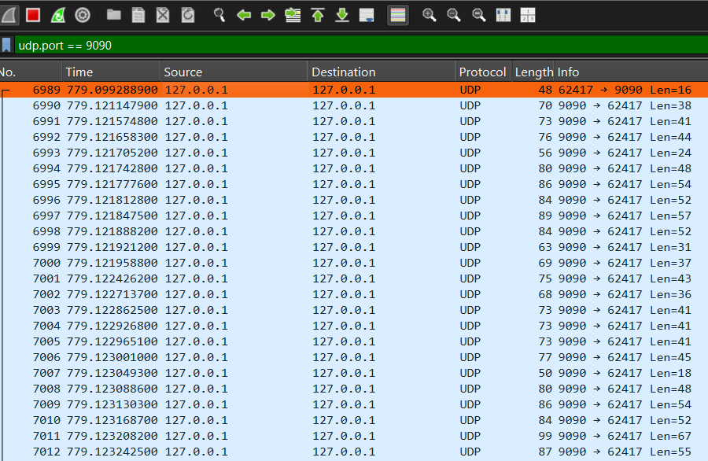
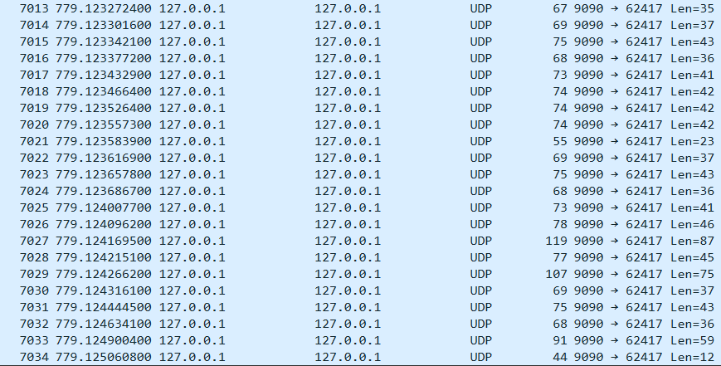
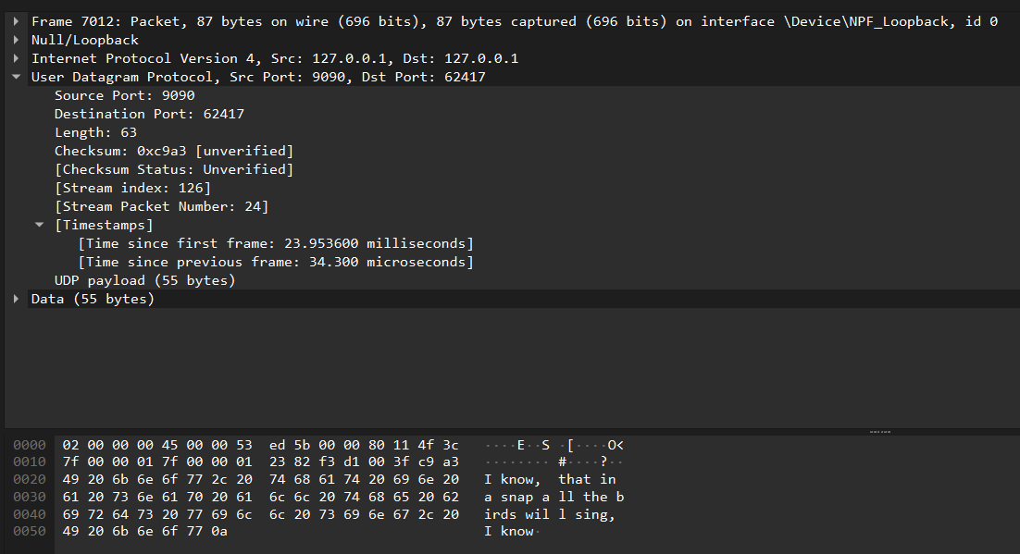

Заголовок UDP (8 байт)
• Source Port (Порт отправителя, 2 байта): 9090 [23 82] — порт UDP-сервера, с которого отправляется ответная датаграмма.
• Destination Port (Порт назначения, 2 байта): 62417 [f3 d1] — временный клиентский порт, с которого ранее поступил запрос.
• Length (Длина UDP-датаграммы, 2 байта): 63 байта [00 3f] — включает 8 байт заголовка UDP и 55 байт прикладных данных.
• Checksum (Контрольная сумма, 2 байта): 0xc9a3 (unverified) [c9 a3] — контрольная сумма заголовка, псевдозаголовка IP и данных.
• UDP Payload (Полезная нагрузка, 55 байт): текстовый фрагмент ответа сервера («I know, that in a snap all the birds will sing, I know\n»).

Пояснения к строкам
- Checksum: unverified. Wireshark не проверял сумму, потому что на loopback сетевая карта её не считает (тот же checksum offload, что и у TCP). Это не ошибка. В UDP над IPv4 контрольная сумма вообще необязательна, при значении 0 она не используется.
- Null/Loopback вместо Ethernet. Захват шёл на интерфейсе \Device\NPF_Loopback, у него нет MAC-адресов, поэтому вместо Ethernet-заголовка стоит 4-байтный заголовок loopback.
- Поля в квадратных скобках (Checksum Status, Stream index, Stream Packet Number, Timestamps) в заголовке не передаются. Их считает Wireshark, в таблицу структуры их не включай.
- Time since previous frame: 34.3 мкс. Сервер отправляет датаграммы одну за другой почти без пауз и не ждёт подтверждений. Это можно привести в выводе как отличие от TCP.
- Time since first frame: 23.95 мс. Это время от первой датаграммы потока (запроса клиента) до этой.
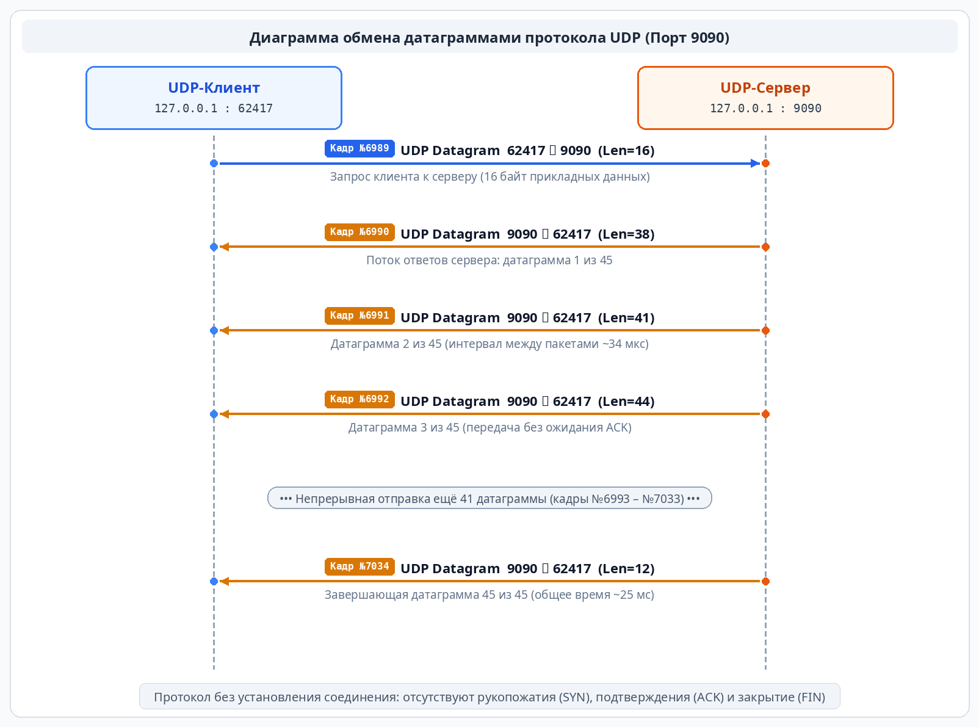
8.
Основной шлюз: 100.70.0.1
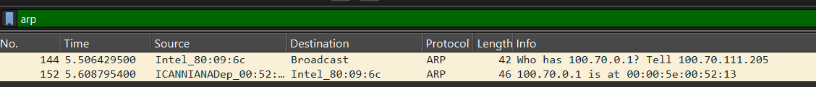
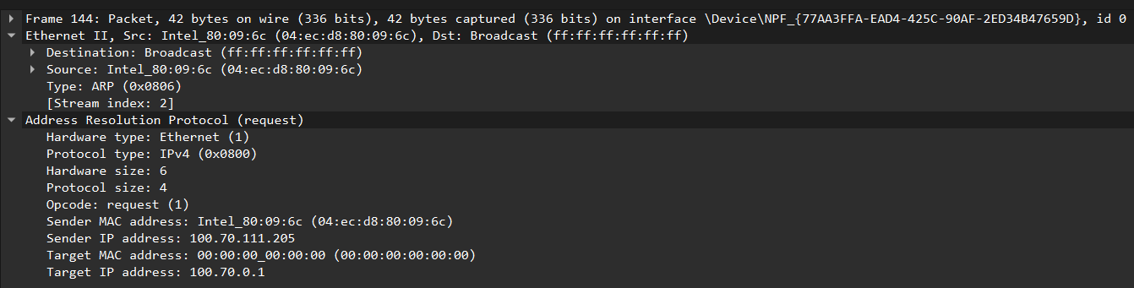
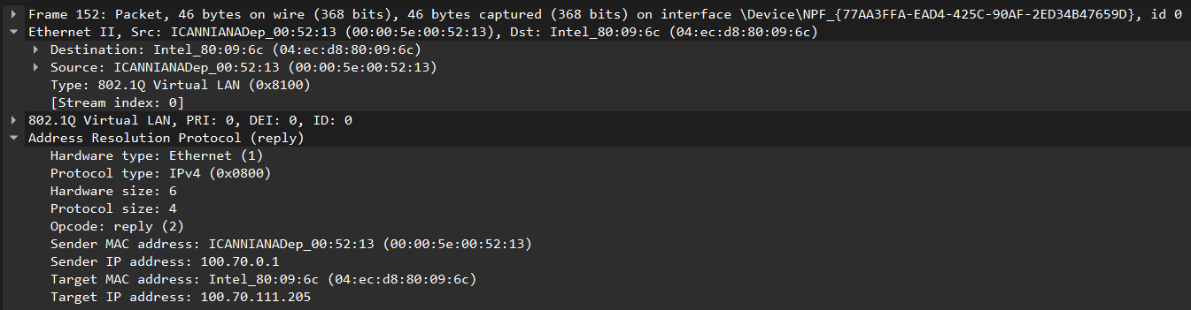
1. Широковещательный запрос ARP Request (Кадр №144):
• Параметры кадра Ethernet II: размер 42 байта (14 байт Ethernet + 28 байт ARP); адрес получателя Destination = Broadcast (ff:ff:ff:ff:ff:ff); адрес отправителя Source = 04:ec:d8:80:09:6c (Intel); тип вложенного протокола Type = 0x0806 (ARP).
• Заголовок протокола ARP: Hardware type = Ethernet (1), Protocol type = IPv4 (0x0800), длины адресов Hardware size = 6 байт и Protocol size = 4 байта, код операции Opcode = request (1).
• Адреса узлов в запросе: отправитель Sender MAC = 04:ec:d8:80:09:6c, Sender IP = 100.70.111.205; искомый узел Target MAC = 00:00:00:00:00:00 (неизвестен), Target IP = 100.70.0.1 (основной шлюз).
2. Одноадресный ответ шлюза ARP Reply (Кадр №152):
• Параметры кадра Ethernet II и тег 802.1Q: размер 46 байт (14 байт Ethernet + 4 байта тега 802.1Q VLAN [PRI=0, DEI=0, ID=0] + 28 байт ARP); получатель Destination = 04:ec:d8:80:09:6c (MAC рабочей станции); отправитель Source = 00:00:5e:00:52:13 (MAC шлюза).
• Заголовок и адреса в ответе ARP: код операции Opcode = reply (2); шлюз сообщает свой физический адрес в поле Sender MAC = 00:00:5e:00:52:13 (Sender IP = 100.70.0.1) непосредственно инициатору запроса (Target MAC = 04:ec:d8:80:09:6c, Target IP = 100.70.111.205).
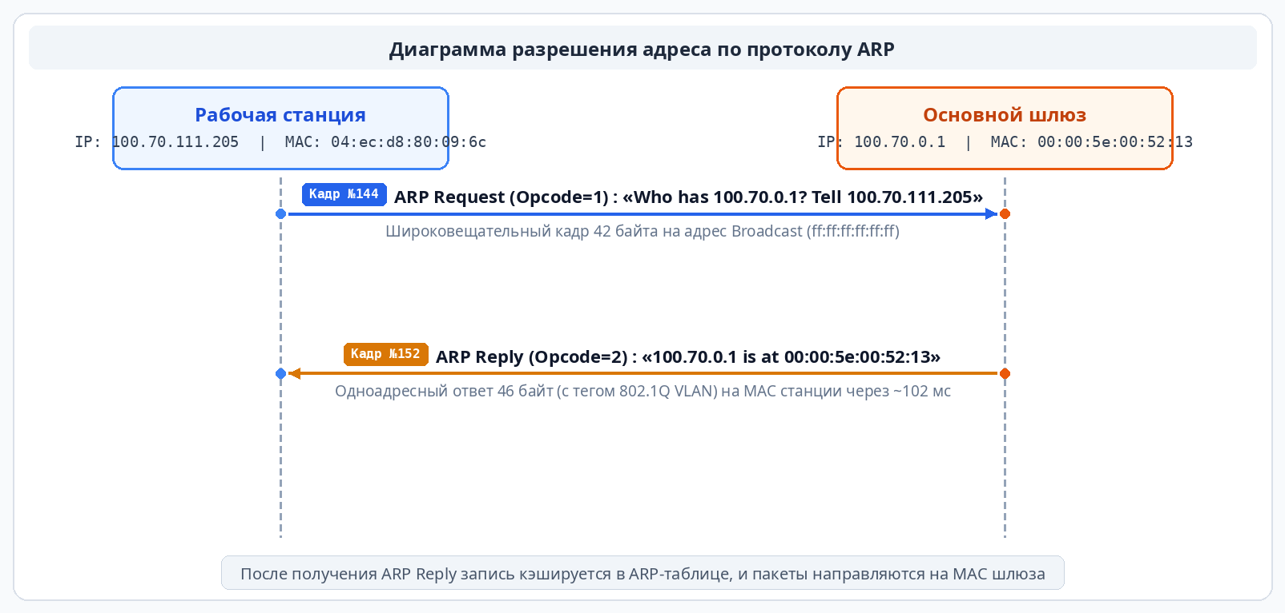

Вывод: Изучил краткие теоретические сведения по возможностям, приемам работы с программой Wireshark и выполнил несколько практических заданий для работы с программой.

